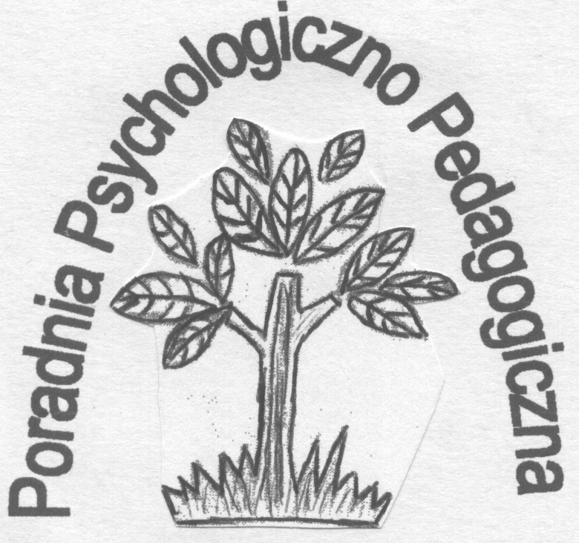
Powiatowy Ośrodek Rozwoju Edukacji w Lwówku Śl.
Poradnia Psychologiczno-Pedagogiczna
w Gryfowie Śląskim ul. Kolejowa 16
tel. 75 781 32 68 e-mail: pppgryf@interia.pl

……………………………………………………………
imię i nazwisko rodzica / opiekuna prawnego/ pełnoletniego ucznia

……………………………………………………………
miejsce zamieszkania

……………………………
telefon

Zgłoszenie

Imię i nazwisko dziecka………………………………………………

Data i miejsce urodzenia……………………………………………...

PESEL

Miejsce zamieszkania…………………………………………………

Nazwa i adres szkoły………………………………………………….. …………………………………………………………………………
Klasa………..

Powód zgłoszenia………………………………………………………
………………………………………………………………………….
………………………………………………………………………….

Wyrażam zgodę na przetwarzanie danych osobowych moich oraz mojego dziecka dla potrzeb niezbędnych do realizacji zadań ustawowych Poradni Psychologiczno-Pedagogicznej wchodzącej w skład Powiatowego Ośrodka Rozwoju Edukacji w Lwówku Śląskim (zgodnie z ROZPORZĄDZENIEM PARLAMENTU EUROPEJSKIEGO I RADY (UE) 2016/679 z dnia 27 kwietnia 2016 r. w sprawie ochrony osób fizycznych w związku z przetwarzaniem danych osobowych i w sprawie swobodnego przepływu takich danych oraz uchylenia dyrektywy 95/46/WE - ogólnym rozporządzeniem o ochronie danych osobowych).

Gryfów Śląski ……………………… ……...…………………………………………..
podpis rodzica/prawnego opiekuna /pełnoletniego ucznia

Wyrażam zgodę na uzyskanie przez poradnię informacji ze szkoły na temat mojego dziecka.

.......................................................................................
podpis rodziców /prawnych opiekunów

KLAUZULA INFORMACYJNA
Zgodnie z art. 13 ust. 1 i ust. 2 ogólnego rozporządzenia o ochronie danych osobowych
z dnia 27 kwietnia 2016 r. informuję, iż:

- Administratorem Pani/Pana danych osobowych jest: Powiatowy Ośrodek Rozwoju Edukacji
w Lwówku Śląskim, ul. Henryka Brodatego 1, 59-600 Lwówek Śląski.
- Administrator Danych Osobowych powołał Inspektora Ochrony Danych, do którego osoba, której dane dotyczą, może wystąpić z wioskami i pytaniami dotyczącymi jej danych osobowych. Z Inspektorem Ochrony Danych można kontaktować się pisemnie na adres Powiatowego Ośrodka Rozwoju Edukacji dopiskiem "IOD" lub pocztą elektroniczną na adres iod.ppplw@wp.pl.
- Pani/Pana dane osobowe przetwarzane będą przez Poradnię Psychologiczno-Pedagogiczną
wchodzącą w skład Powiatowego Ośrodka Rozwoju Edukacji w celu realizacji
ustawowych zadań na podstawie: art. 6 ust. 1 lit. c. ogólnego rozporządzenia o ochronie
danych osobowych z dnia 27 kwietnia 2016r.
- Odbiorcą Pani/Pana danych osobowych będą wyłącznie podmioty uprawnione do uzyskania
danych osobowych na podstawie przepisów prawa.
- Pani/Pana dane osobowe nie będą przekazywane do państwa trzeciego/organizacji
międzynarodowej.
- Pani/Pana dane osobowe będą przechowywane zgodnie z przepisami prawa przez okres
podany w rozporządzeniu Prezesa Rady Ministrów z dnia 18 stycznia 2011 r., w sprawie
instrukcji kancelaryjnej, jednolitych rzeczowych wykazów akt oraz instrukcji w sprawie
organizacji i zakresu działania archiwów.
- Posiada Pani/Pan prawo dostępu do treści swoich danych oraz prawo ich sprostowania,
usunięcia, ograniczenia przetwarzania, prawo do przenoszenia danych, prawo wniesienia
sprzeciwu wobec przetwarzania.
- Ma Pani/Pan prawo wniesienia skargi do organu nadzorczego, gdy uzna Pani/Pan, iż
przetwarzanie danych osobowych Pani/Pana dotyczących narusza przepisy ogólnego
rozporządzenia o ochronie danych osobowych z dnia 27 kwietnia 2016r.
- Pani/Pana dane nie będą przetwarzane w sposób zautomatyzowany, w tym również w formie profilowania.

……………………………….. ………............................................................
miejscowość, data podpis rodzica / opiekuna prawnego/ pełnoletniego ucznia)

